město, vesnice, instituce – A2
1. Najdi 10 slov a zakroužkuj je.
L | K | I | Y | V | Y | J | O | W | L | K | M | D | F
N | P | O | U | R | E | S | T | A | U | R | A | C | E
E | Á | X | S | I | V | N | S | R | Z | L | D | K | T
M | P | M | Č | T | W | E | T | B | Á | A | K | D | N
O | M | E | Ě | J | E | H | X | M | A | H | I | E | Y
C | S | K | L | S | Í | L | H | P | M | I | W | E | P
N | V | Q | É | B | T | N | Á | D | R | A | Ž | Í | A
I | Z | Z | K | Q | J | Í | E | L | T | X | X | O | P
C | I | F | Á | N | V | O | J | T | S | Z | Ě | I | O
E | P | A | R | K | O | V | I | Š | T | Ě | S | K | Š
Ž | I | B | N | O | N | K | V | Č | Ý | S | L | CH | T
Q | J | C | A | B | Y | U | X | M | O | S | T | H | A
P | O | L | I | C | I | E | J | P | B | S | U | Í | V
2. Co je ve městě? Napiš slova.
1. | 2. | 3. 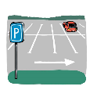 | 4. 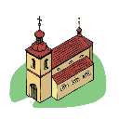 | 5.
6. | 7. 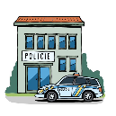 | 8.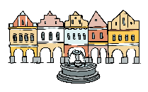 | 9.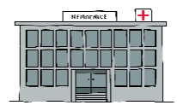 | 10.
3. V x VE x NA? Vyber (podtrhni, zakroužkuj) správnou předložku.
příklad: Jsem v – ve – na poště.

a. Jsem v – ve – na nemocnici.
b. Jsem v – ve – na lékárně.
c. Jsem v – ve – na nádraží.
d. Jsem v – ve – na restauraci.
e. Jsem v – ve – na škole.
f. Jsem v – ve – na policii.

4. Napiš, co vidíš cestou do školy, kolem čeho jdeš:
__________________________________________________________
5. Kde jsi? Doplň správnou koncovku.
příklad: Jsem ve škol_e_.

a. Jsem na polici___
b. Jsem na pošt___
c. Jsem na náměst___
d. Jsem v kostel___
e. Jsem na most___
f. Jsem v restaurac___

6. Napiš, co říká holka vlevo.
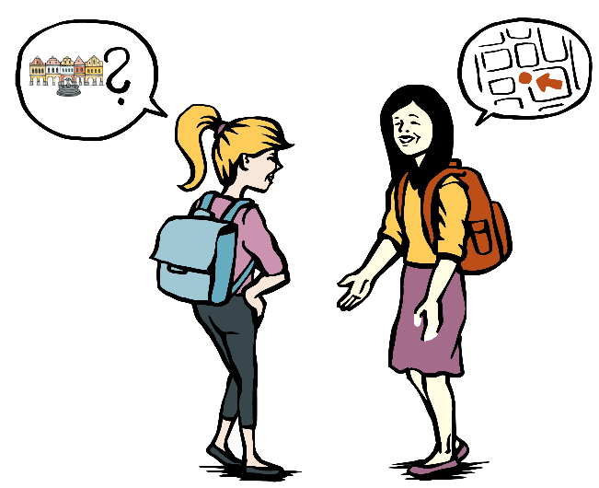
____________________________________
7. Prohlédni si obrázek. Holka popisuje cestu. Napiš, co kluk hledá.
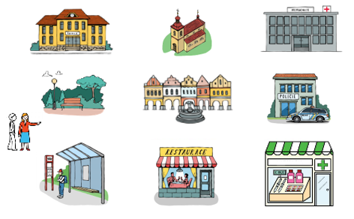
příklad: Musíš jít rovně. ____Policie_________ je na konci ulice vlevo.
1. _______________________ je hned tady vpravo.
2. Musíš jít rovně, na konci ulice doprava a tam je _______________________.
3. Musíš jít rovně, druhou ulicí doleva. _______________________ je vpravo na konci ulice.
Řešení:
1. zastávka, 2. lékárna, 3. nemocnice

